公共管理学院研究生成功举办“防诈骗宣传月”活动
2018年9月18-19日公共管理学院17、18级全体研究生在文添楼，以班级为单位，由各班班委主持召开了“防诈骗宣传月”活动。
近年来，由于电子产品的广泛普及，学校电信网络诈骗案件频发，学校学生成为电信诈骗的高危群体。自此，为提高我校学生对电信诈骗的防范意识和辨别能力，有效减少校园诈骗案件发生，学校保卫处协同铁箕山派出所组织开展了系列防诈骗主题宣传教育活动。公共管理学院17、18级各班班委积极响应，组织17、18级全体研究生共同参加。
首先，由班长向大家介绍“防诈骗宣传月”活动举行的目的及意义，让同学们了解防范电信诈骗的重要性及必要性，教授防范电信网络诈骗的相关知识和方法。
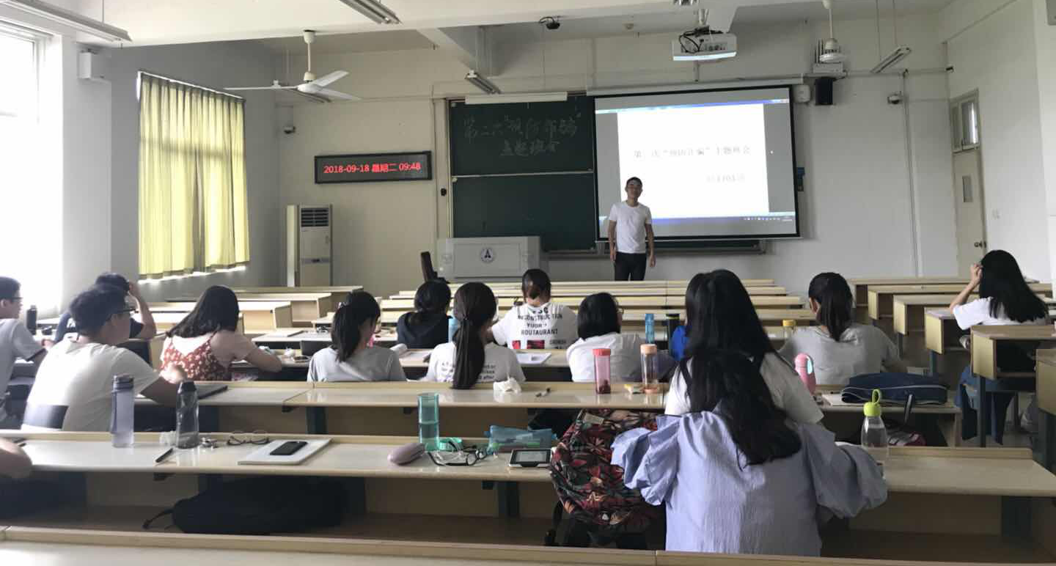
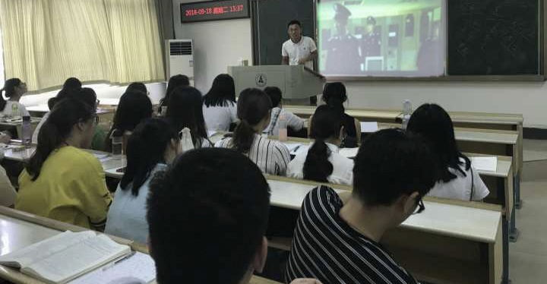
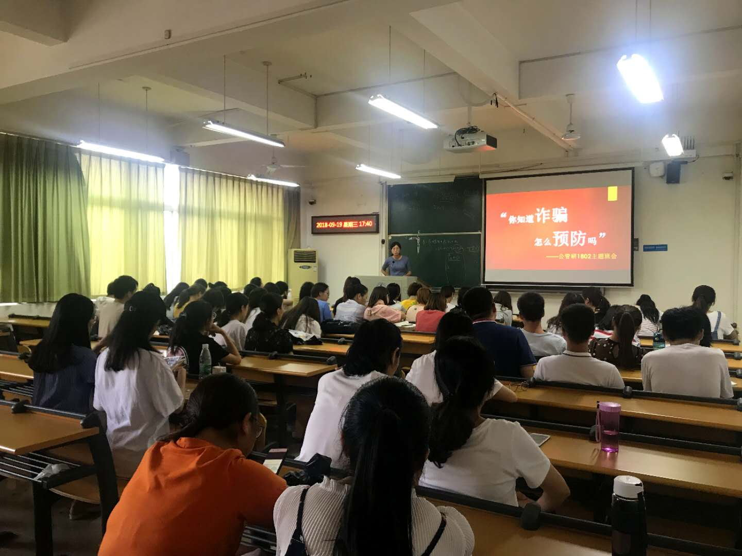
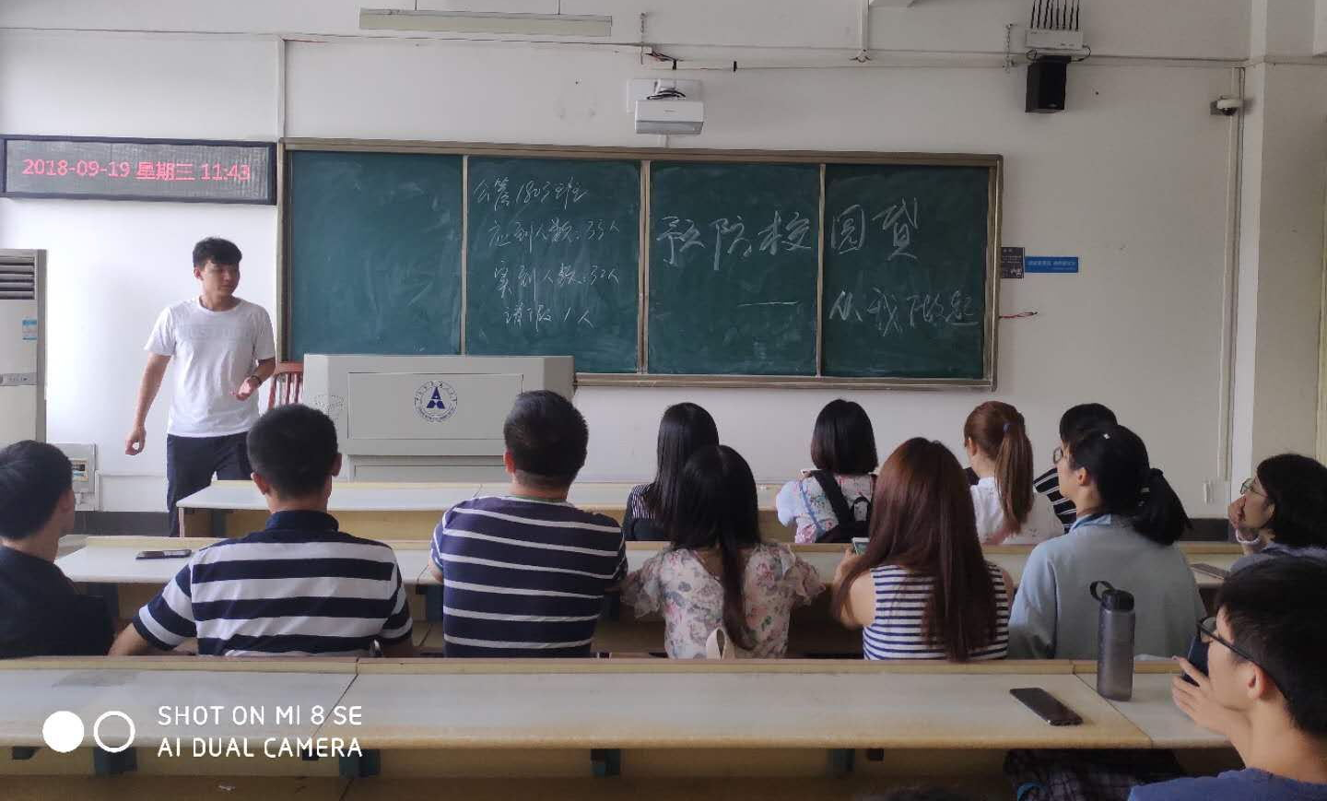
随后，由各班班长分别组织各班同学观看电影《巨额来电》。电影结束后，同学们积极主动的发表了自己的观影心得。1701班班长翁彬表示：“不管诈骗手段如何改变，一定要看清诈骗的本质！多关注一些社会新闻，多掌握一些公安机关、媒体发布的最新信息”。1803班班长杨岚杰表示：“我们学生都要注意自己的身份信息保密，不让不法分子有机可乘，全面了解班级学生是否有参与网络贷款的情况，如有发现，立即向班委和学院报告，立即终止该项行为，身边同学之前要互帮互助，传递正能量，树立正确的消费观”。另外，各班班长提醒大家要学习与日常生活密切相关的安全防范知识，不要轻信短信、电话中的转账汇款信息，关注“光谷公安”、“武汉平安高校”、“平安中南大”等微信公众号，了解预防诈骗的小知识和基本方法，时刻紧绷防范之弦，谨防各种电信网络诈骗。
活动最后，班级同学纷纷表示在此次防范电信网络诈骗活动中受益匪浅，深刻认识到作为当代青年，必须提高对现代网络电信诈骗的防范能力，认清诈骗本质，学习各种防骗技能，共同营造安全和谐的社会环境。

